درخواست پیشنهاد (RFP) و طرح اجرایی فاز اول
سامانه تولید هوشمند مستندات فنی دستگاه‌ها
نسخه مدیریتی برای ارائه به شرکت
موضوع: طراحی و پیاده‌سازی MVP مبتنی بر RAG و مدل زبانی برای تولید خودکار فایل Word استاندارد
نام شرکت: ........................................................
نام پروژه: AI Document Generator - Phase 1
سند مرجع اولیه: Dental Laser Software Architectural Design
دستگاه نمونه دمو: VL8
نسخه سند: 1.0 - تیر 1405 / July 2026
این سند فاقد جزئیات کدنویسی است و برای تصمیم‌گیری مدیریتی، تعیین دامنه و تأیید فاز اول تهیه شده است.

۰ کنترل سند
عنوان | مقدار
عنوان سند | درخواست پیشنهاد و طرح اجرایی فاز اول سامانه تولید هوشمند مستندات فنی
نسخه | 1.0
وضعیت | پیشنهاد اولیه جهت بررسی و تصویب
سطح محرمانگی | داخلی / محرمانه
مخاطبان | مدیریت، واحد تحقیق و توسعه، واحد نرم‌افزار، واحد تضمین کیفیت و مستندسازی
هدف | توافق بر مسئله، دامنه، خروجی‌ها، زمان‌بندی و معیار پذیرش دمو

هدف از این سند
این نسخه برای ارائه رسمی به شرکت تهیه شده و بر ارزش تجاری، معماری سطح‌بالا، محدوده فاز اول، خروجی‌ها و معیار پذیرش تمرکز دارد. جزئیات کدنویسی و دستورات توسعه در سند فنی جداگانه نگهداری می‌شود.

۱ فهرست مطالب
1. خلاصه مدیریتی | 10. خروجی‌ها و اقلام تحویلی
2. بیان مسئله و ضرورت پروژه | 11. سناریوی دمو
3. راهکار پیشنهادی | 12. معیارهای پذیرش
4. اهداف و ارزش تجاری | 13. برنامه زمانی پیشنهادی
5. دامنه فاز اول | 14. نقش‌ها و مسئولیت‌ها
6. خارج از دامنه فاز اول | 15. ریسک‌ها و اقدامات کنترلی
7. معماری سطح‌بالا | 16. فرضیات و پیش‌نیازها
8. جریان کاری سیستم | 17. نقشه راه فازهای بعد
9. نیازمندی‌های فاز اول | 18. درخواست تصمیم و تأیید

۲ خلاصه مدیریتی
در حال حاضر تولید مستندات فنی برای هر دستگاه جدید عمدتاً با کپی و ویرایش اسناد قبلی انجام می‌شود. این روش زمان‌بر، وابسته به نیروی انسانی و مستعد باقی‌ماندن اطلاعات اشتباه از دستگاه قبلی است. هدف پروژه، ایجاد سامانه‌ای است که اطلاعات ساختاریافته دستگاه جدید را دریافت کند، از اسناد مرجع تأییدشده برای حفظ ساختار و سطح فنی استفاده نماید و یک فایل Word کامل و قابل بازبینی تولید کند.
فاز اول به‌عنوان یک MVP قابل ارائه طراحی می‌شود. در این فاز، سند Dental Laser به حافظه قابل جست‌وجوی سیستم تبدیل شده، اطلاعات دستگاه VL8 وارد می‌شود، بخش‌های سند به‌صورت مرحله‌ای تولید می‌گردند و خروجی نهایی در قالب فایل Word استاندارد تحویل داده می‌شود.
نتیجه مورد انتظار فاز اول
اثبات عملی این‌که فرآیند چندروزه تولید مستندات می‌تواند به یک جریان هدایت‌شده، قابل تکرار و قابل توسعه تبدیل شود؛ بدون آن‌که در این مرحله وارد پیچیدگی‌های کامل سازمانی مانند SSO، گردش تأیید چندسطحی یا مقیاس‌پذیری گسترده شویم.

۳ بیان مسئله و ضرورت پروژه

۳.۱ وضعیت فعلی
- برای هر دستگاه جدید، نویسنده فنی یا مهندس باید یک سند قبلی را کپی کرده و بندهای متعدد را به‌صورت دستی اصلاح کند.
- تغییر نام دستگاه، توان، طول موج، نوع سوئیچ، صفحات GUI، آلارم‌ها، ارتباطات و جداول در چندین بخش تکرار می‌شود.
- احتمال باقی‌ماندن اطلاعات دستگاه قبلی یا ایجاد ناسازگاری بین بخش‌ها زیاد است.
- تولید و کنترل سند ممکن است دو تا سه روز زمان ببرد.
- دانش ساختار اسناد در ذهن افراد باقی می‌ماند و به یک فرآیند سازمانی قابل تکرار تبدیل نشده است.

۳.۲ پیامدهای کسب‌وکاری
پیامد | اثر بر شرکت
زمان زیاد تولید سند | تأخیر در تحویل پروژه، آزمون، ممیزی یا ورود محصول به مرحله بعد
خطای کپی و ویرایش | ریسک فنی و کیفی و افزایش زمان بازبینی
وابستگی به افراد کلیدی | کاهش قابلیت تداوم کار و انتقال دانش
عدم استانداردسازی | تفاوت در کیفیت و قالب اسناد دستگاه‌های مختلف
نبود ردیابی منشأ محتوا | دشواری کنترل این‌که هر بخش بر چه مبنایی تولید شده است

۴ راهکار پیشنهادی
راهکار پیشنهادی یک سامانه تولید مستندات مبتنی بر بازیابی دانش مرجع و مدل زبانی است. سامانه از سند مرجع تأییدشده برای درک ساختار، نوع توضیح و محتوای مرتبط استفاده می‌کند؛ سپس مشخصات دستگاه جدید را در همان چارچوب به متن فنی تبدیل می‌نماید.
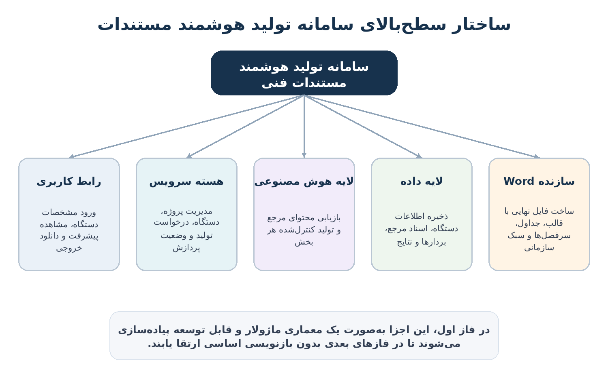
شکل ۱ - ساختار سطح‌بالای سامانه پیشنهادی

۴.۱ اصول طراحی راهکار
- حفظ ساختار و استاندارد سازمانی سند مرجع، نه تولید یک متن آزاد و بدون قالب.
- استفاده از اطلاعات ساختاریافته دستگاه به‌عنوان منبع اصلی حقیقت.
- تولید بخش‌به‌بخش با دستورالعمل اختصاصی برای هر قسمت سند.
- نمایش پیشرفت فرآیند و امکان تشخیص مرحله شکست.
- ساخت فایل Word نهایی قابل بازبینی توسط متخصص انسانی.
- طراحی ماژولار برای ارتقا در فازهای بعد بدون بازنویسی کامل.

۵ اهداف و ارزش تجاری
هدف | نتیجه قابل انتظار
کاهش زمان تولید پیش‌نویس | تبدیل فعالیت چندروزه به فرآیند خودکار یا نیمه‌خودکار
کاهش خطای انسانی | کاهش خطاهای ناشی از کپی سند قبلی و جا ماندن مشخصات قدیمی
استانداردسازی | یکسان‌سازی سرفصل‌ها، سبک توضیح، جداول و ساختار خروجی
حفظ دانش سازمانی | تبدیل اسناد تأییدشده به حافظه قابل جست‌وجوی سازمان
قابلیت توسعه | آمادگی برای مدیریت چند دستگاه، چند کاربر و گردش تأیید در فازهای بعد
قابلیت ردیابی | ثبت دستگاه، سند مرجع و وضعیت تولید برای هر خروجی

۵.۱ شاخص‌های موفقیت پیشنهادی
- تولید موفق فایل Word برای دستگاه VL8 از ابتدا تا انتها در دمو.
- تولید تمام بخش‌های تعریف‌شده بدون نیاز به مونتاژ دستی توسط توسعه‌دهنده.
- عدم استفاده از مشخصات دستگاه قبلی در فیلدهای اصلی قابل کنترل.
- کاهش محسوس زمان آماده‌سازی نسخه اولیه سند نسبت به فرآیند دستی.
- تأیید قابلیت ادامه پروژه توسط نمایندگان فنی و مستندسازی شرکت.

۶ دامنه فاز اول
فاز اول یک نسخه عملی و محدود است که مسیر اصلی ارزش‌آفرینی را به‌طور کامل نشان می‌دهد. تمرکز این فاز بر تولید یک سند نمونه معتبر و اثبات معماری است.
حوزه | قابلیت‌های فاز اول
مدیریت دستگاه | ثبت و ویرایش مشخصات اصلی دستگاه VL8
اسناد مرجع | دریافت و پردازش سند Dental Laser به‌عنوان مرجع اولیه
حافظه هوشمند | تقسیم محتوای مرجع و ذخیره برای جست‌وجوی معنایی
تولید محتوا | تولید مرحله‌ای حدود ۱۱ بخش سند با دستورالعمل اختصاصی
نمایش وضعیت | نمایش بخش در حال تولید، درصد پیشرفت و نتیجه عملیات
کنترل اولیه | بررسی کامل بودن داده‌های ضروری و ناسازگاری‌های آشکار
ساخت خروجی | تولید فایل Word با سرفصل‌ها، جداول و قالب قابل قبول
راه‌اندازی | اجرای یکپارچه اجزای فاز اول در محیط دمو

۶.۱ بخش‌های نمونه سند
- System Overview و معرفی دستگاه
- LCD Module
- Laser Module
- Cooling System
- Switch Management
- GUI Architecture
- Serial Communication
- Alarm Management
- Driver Software
- Safety Mechanisms
- Software Interfaces

۷ خارج از دامنه فاز اول
موارد زیر در فاز اول عمداً پیاده‌سازی کامل نمی‌شوند تا تیم روی اثبات ارزش اصلی و ارائه دمو تمرکز کند:
- اتصال به Active Directory، Microsoft Entra ID یا SSO سازمانی.
- مدیریت پیشرفته نقش‌ها و مجوزهای چندسطحی.
- گردش تأیید رسمی شامل Reviewer، Approver، Publish و Archive.
- نسخه‌بندی کامل بندها و ثبت اختلاف نسخه‌ها.
- صف پردازش توزیع‌شده و اجرای تعداد زیاد سند به‌صورت هم‌زمان.
- استقرار Kubernetes، High Availability و Disaster Recovery سازمانی.
- داشبورد کامل هزینه، Token، مانیتورینگ و Audit Log غیرقابل تغییر.
- اعتبارسنجی تخصصی ایمنی و انطباق مقرراتی به‌جای تأیید انسانی.
اصل حاکم بر فاز اول
خروجی هوش مصنوعی در فاز اول پیش‌نویس فنی است و باید پیش از استفاده رسمی توسط متخصص شرکت بررسی و تأیید شود. سامانه جایگزین مسئولیت تأیید مهندسی یا کیفیت نیست.

۸ معماری سطح‌بالا
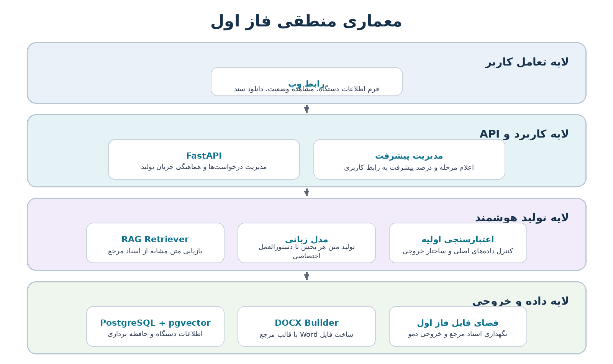
شکل ۲ - معماری منطقی فاز اول

۸.۱ اجزای کلیدی
جزء | مسئولیت
رابط وب | دریافت اطلاعات دستگاه، آغاز تولید، مشاهده پیشرفت و دانلود فایل
API و هسته کاربرد | مدیریت درخواست‌ها، اطلاعات دستگاه و هماهنگی فرآیند
PostgreSQL | ذخیره اطلاعات دستگاه، وضعیت تولید و داده‌های اصلی
pgvector و RAG | ذخیره حافظه برداری و بازیابی بخش مرتبط از سند مرجع
مدل زبانی | تولید متن تخصصی هر بخش بر اساس مرجع و مشخصات دستگاه
اعتبارسنجی اولیه | کنترل کامل بودن داده‌ها و خطاهای واضح
DOCX Builder | ساخت فایل Word با قالب، سرفصل، جدول و بخش‌بندی استاندارد
Docker Compose | اجرای هماهنگ اجزای موردنیاز محیط دمو

۹ جریان کاری سیستم
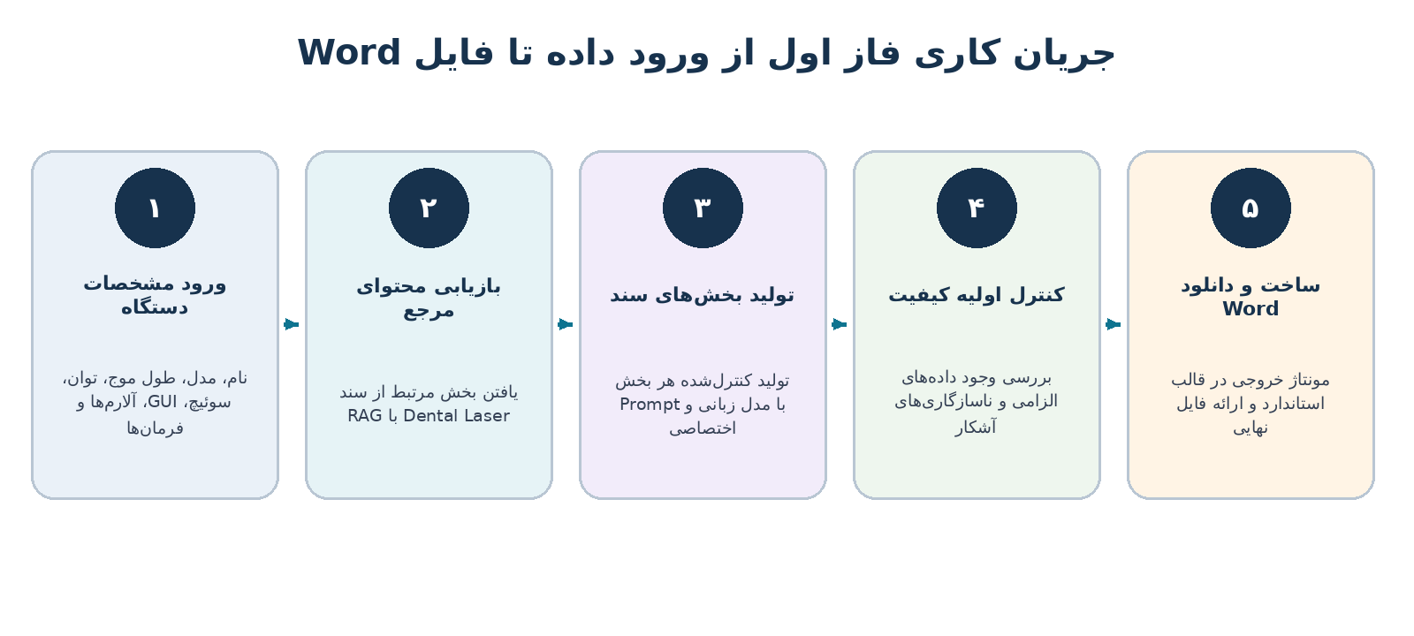
شکل ۳ - جریان تولید سند در فاز اول

۹.۱ شرح فرآیند
- کاربر مشخصات دستگاه VL8 را از طریق فرم وارد می‌کند.
- سامانه اطلاعات را اعتبارسنجی کرده و در پایگاه داده ذخیره می‌کند.
- برای هر بخش سند، محتوای مرتبط از سند مرجع بازیابی می‌شود.
- مدل زبانی متن بخش جدید را بر اساس مشخصات VL8 و قالب مرجع تولید می‌کند.
- نتیجه هر بخش ذخیره و پیشرفت کار در رابط کاربری نمایش داده می‌شود.
- پس از تکمیل همه بخش‌ها، فایل Word نهایی ساخته می‌شود.
- کاربر فایل را دانلود و برای بازبینی مهندسی در اختیار متخصص قرار می‌دهد.

۱۰ نیازمندی‌های فاز اول

۱۰.۱ نیازمندی‌های عملکردی
شناسه | نیازمندی
FR-01 | سامانه باید امکان ثبت مشخصات دستگاه جدید را فراهم کند.
FR-02 | سامانه باید سند مرجع را دریافت و برای جست‌وجوی معنایی آماده کند.
FR-03 | سامانه باید برای هر بخش سند، محتوای مرجع مرتبط را بازیابی کند.
FR-04 | سامانه باید بخش‌های سند را به‌صورت مرحله‌ای تولید و ذخیره کند.
FR-05 | سامانه باید وضعیت و درصد پیشرفت تولید را نمایش دهد.
FR-06 | سامانه باید در صورت شکست یک مرحله، وضعیت خطا را مشخص کند.
FR-07 | سامانه باید فایل Word نهایی را با ساختار استاندارد ایجاد کند.
FR-08 | کاربر باید بتواند فایل خروجی را دانلود کند.

۱۰.۲ نیازمندی‌های غیرعملکردی
شناسه | نیازمندی
NFR-01 | ساختار راهکار باید ماژولار و قابل توسعه باشد.
NFR-02 | اطلاعات محرمانه و کلیدهای سرویس نباید داخل کد یا مخزن عمومی قرار گیرند.
NFR-03 | رخدادهای مهم تولید سند باید دارای شناسه و لاگ قابل پیگیری باشند.
NFR-04 | فایل خروجی باید در Microsoft Word قابل بازشدن و ویرایش باشد.
NFR-05 | فرآیند دمو باید بدون دخالت مستقیم برنامه‌نویس از رابط کاربری اجرا شود.
NFR-06 | معماری باید امکان افزودن امنیت، Worker، Object Storage و Workflow تأیید را در فازهای بعد داشته باشد.

۱۱ اطلاعات موردنیاز دستگاه نمونه
برای اجرای دمو، مشخصات دستگاه باید تا حد امکان به‌صورت ساختاریافته و تأییدشده در اختیار تیم قرار گیرد. نمونه گروه‌های اطلاعاتی موردنیاز عبارت‌اند از:
گروه اطلاعات | نمونه داده
مشخصات عمومی | نام و مدل دستگاه، هدف کاربردی، نسخه محصول
مشخصات لیزر | طول موج‌ها، حداکثر توان، حالت‌های عملکرد
رابط فعال‌سازی | Handswitch یا Footswitch و منطق ایمنی مرتبط
رابط کاربری | فهرست صفحات GUI، پارامترها و جریان‌های اصلی
هشدارها | عنوان آلارم، شرایط فعال‌شدن و رفتار مورد انتظار
ارتباطات | پروتکل، پورت، Baud rate و فرمان‌های سریال
ماژول‌ها | LCD، Laser، Cooling، Driver و سایر اجزای نرم‌افزاری
قالب خروجی | سند Word مرجع، سبک‌ها، جداول، Header/Footer و شماره‌گذاری

۱۲ خروجی‌ها و اقلام تحویلی فاز اول
ردیف | قلم تحویلی | شرح
۱ | سامانه دمو | رابط وب و سرویس Backend برای اجرای مسیر کامل تولید سند
۲ | حافظه سند مرجع | نسخه پردازش‌شده و قابل بازیابی سند Dental Laser
۳ | مدل اطلاعات VL8 | ساختار ورود و ذخیره مشخصات دستگاه نمونه
۴ | Workflow تولید | تولید مرحله‌ای بخش‌ها همراه با نمایش پیشرفت
۵ | فایل Word نمونه | VL8_Software_Architectural_Design.docx
۶ | مستند معماری و استقرار | شرح سطح‌بالا، اجزا، پیش‌نیازها و نحوه اجرای دمو
۷ | گزارش نتیجه دمو | موارد موفق، محدودیت‌ها، بازخورد شرکت و پیشنهاد فاز دوم

۱۳ سناریوی رسمی دمو
- نمایش صفحه پروژه و ایجاد یا انتخاب دستگاه VL8.
- ورود یا نمایش مشخصات فنی تأییدشده دستگاه.
- نمایش سند Dental Laser به‌عنوان مرجع Index شده.
- آغاز فرآیند تولید از طریق رابط کاربری.
- نمایش مرحله جاری و پیشرفت تولید هر بخش.
- نمایش پایان موفق فرآیند و مشخصات فایل خروجی.
- دانلود فایل Word و بازکردن آن در Microsoft Word.
- بررسی نمونه‌ای بخش‌های LCD، Laser، Communication و Alarm.
- ثبت بازخورد نمایندگان فنی، کیفیت و مستندسازی شرکت.
سناریوی موفق دمو
کاربر بدون اجرای دستور فنی یا تغییر مستقیم در کد، اطلاعات دستگاه را مشاهده یا وارد می‌کند، فرآیند تولید را آغاز می‌نماید و فایل Word قابل بازبینی را دریافت می‌کند.

۱۴ معیارهای پذیرش فاز اول
شناسه | معیار پذیرش | روش ارزیابی
AC-01 | ثبت اطلاعات VL8 با موفقیت انجام شود. | اجرای سناریوی ورود و بازیابی اطلاعات
AC-02 | سند مرجع قابل جست‌وجو باشد. | بازیابی محتوای مرتبط برای چند بخش منتخب
AC-03 | تمام بخش‌های تعریف‌شده تولید شوند. | بررسی وضعیت تکمیل بخش‌ها
AC-04 | مشخصات اصلی VL8 در بخش‌های منتخب صحیح باشند. | مقایسه با داده‌های تأییدشده شرکت
AC-05 | پیشرفت تولید در رابط کاربری قابل مشاهده باشد. | مشاهده رویدادهای مرحله‌ای دمو
AC-06 | فایل Word بدون خطا ساخته و باز شود. | دانلود و بازکردن در Microsoft Word
AC-07 | ساختار کلی با سند مرجع هم‌خوان باشد. | بازبینی سرفصل‌ها، جداول و سبک‌ها
AC-08 | نتیجه برای ورود به فاز دوم قابل ارزیابی باشد. | جلسه بازخورد و ثبت تصمیم رسمی

۱۵ برنامه زمانی پیشنهادی
برنامه زیر یک برآورد اولیه برای اجرای فاز اول است و پس از دریافت اسناد، مشخصات کامل VL8 و دسترسی‌های موردنیاز نهایی می‌شود.
بازه | فعالیت اصلی | خروجی
هفته ۱ | تحلیل سند مرجع، نهایی‌سازی دامنه و داده‌های VL8 | تعریف بخش‌ها، ورودی‌ها و معیارهای پذیرش
هفته ۲ | آماده‌سازی زیرساخت پروژه و پایگاه داده | محیط توسعه و اسکلت اجرایی
هفته ۳ | پردازش سند مرجع و پیاده‌سازی بازیابی | حافظه RAG قابل آزمایش
هفته ۴ | پیاده‌سازی تولید بخش‌ها و Promptهای اولیه | تولید متنی بخش‌های منتخب
هفته ۵ | ساخت Word و قالب خروجی | نسخه اولیه DOCX
هفته ۶ | رابط دمو، پیشرفت و یکپارچه‌سازی | جریان کامل End-to-End
هفته ۷ | تست، اصلاح کیفیت و آماده‌سازی داده دمو | Release Candidate
هفته ۸ | ارائه رسمی، دریافت بازخورد و گزارش فاز دوم | دمو و تصمیم ادامه پروژه

توجه
زمان‌بندی نهایی به کیفیت سند مرجع، کامل بودن مشخصات دستگاه، دسترسی به مدل زبانی و سرعت پاسخ‌گویی نمایندگان فنی شرکت وابسته است.

۱۶ نقش‌ها و مسئولیت‌ها
نقش | مسئولیت اصلی
حامی پروژه از طرف شرکت | تصمیم‌گیری، رفع موانع و تأیید محدوده
نماینده فنی دستگاه | ارائه و تأیید مشخصات VL8 و پاسخ به ابهام‌های مهندسی
نماینده مستندسازی/کیفیت | ارائه قالب مرجع و تأیید کیفیت و ساختار خروجی
تیم توسعه | طراحی، پیاده‌سازی، تست و آماده‌سازی دمو
مالک محصول یا هماهنگ‌کننده | مدیریت نیازمندی‌ها، اولویت‌ها و ثبت بازخورد
کارشناس امنیت یا IT | بررسی دسترسی‌ها و الزامات محیط شرکت در صورت نیاز

۱۷ ریسک‌ها و اقدامات کنترلی
ریسک | پیامد | اقدام کنترلی
ناقص یا متناقض بودن اطلاعات VL8 | تولید متن نادرست یا ناقص | تعیین فیلدهای اجباری و تأیید داده توسط نماینده فنی
کیفیت نامناسب سند مرجع | بازیابی و ساختاردهی ضعیف | بازبینی بخش‌بندی و تعیین اسناد مرجع تأییدشده
توهم مدل زبانی | افزودن اطلاعات تأییدنشده | Prompt محدودکننده، کنترل داده‌های کلیدی و بازبینی انسانی
تغییر قالب Word | اختلال در جداول و Styleها | تثبیت Template فاز اول و کنترل نسخه قالب
محدودیت API یا شبکه | توقف یا کندی تولید | ثبت خطا، Retry محدود و آماده‌سازی سناریوی جایگزین دمو
افزایش دامنه در حین MVP | تأخیر در تحویل دمو | ثبت Change Request و انتقال موارد غیرضروری به فاز دوم
نگرانی محرمانگی | محدودیت استفاده از سرویس ابری | توافق بر سیاست داده و بررسی گزینه استقرار یا مدل سازمانی در فازهای بعد

۱۸ فرضیات و پیش‌نیازها
- نسخه قابل استفاده سند Dental Laser و قالب Word در اختیار تیم قرار می‌گیرد.
- مشخصات VL8 توسط نماینده فنی شرکت تأیید می‌شود.
- شرکت درباره استفاده از سرویس مدل زبانی و سطح محرمانگی داده تصمیم می‌گیرد.
- یک نماینده برای پاسخ‌گویی به پرسش‌های فنی و یک نماینده برای بازبینی سند تعیین می‌شوند.
- محیط دمو به Docker، PostgreSQL و دسترسی لازم به سرویس AI مجهز خواهد بود.
- فاز اول برای اثبات مفهوم است و خروجی پیش از انتشار رسمی نیازمند تأیید متخصص است.
- تغییرات اساسی در ساختار سند مرجع پس از شروع توسعه از طریق فرآیند کنترل تغییر مدیریت می‌شوند.

۱۹ نقشه راه فازهای بعد
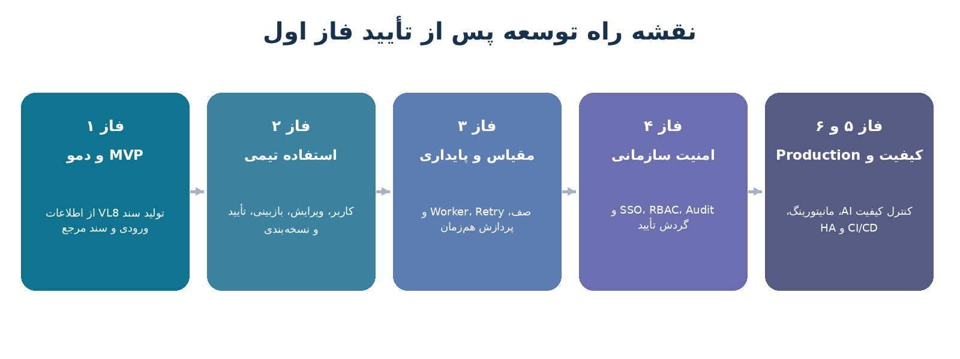
شکل ۴ - مسیر ارتقای سامانه پس از تأیید MVP
فاز | تمرکز | قابلیت‌های شاخص
فاز ۲ | استفاده تیمی | کاربران، ویرایش بخش‌ها، بازبینی، تأیید اولیه، نسخه‌بندی و ذخیره Object Storage
فاز ۳ | پایداری و مقیاس | Queue، Worker، Retry، Idempotency و پردازش چند Job
فاز ۴ | امنیت و حاکمیت | SSO، RBAC، Audit، گردش تأیید رسمی و مدیریت Secret
فاز ۵ | کیفیت AI | Fact Validation، بررسی ناسازگاری، Citation و Prompt Versioning
فاز ۶ | Production سازمانی | Monitoring، CI/CD، Backup، High Availability و استقرار سازمانی

۲۰ پیشنهاد نحوه تصمیم‌گیری پس از دمو
پس از ارائه فاز اول، شرکت می‌تواند بر اساس نتیجه دمو و شاخص‌های پذیرش یکی از تصمیم‌های زیر را اتخاذ کند:
گزینه | شرح
تأیید و ورود به فاز دوم | MVP ارزش مورد انتظار را اثبات کرده و توسعه قابلیت‌های تیمی آغاز می‌شود.
تأیید مشروط | اصل راهکار تأیید شده ولی اصلاحات مشخصی پیش از فاز دوم لازم است.
تمدید محدود فاز اول | برای تکمیل داده، قالب یا کیفیت چند بخش، یک Iteration کوتاه انجام می‌شود.
توقف یا بازطراحی | نتیجه دمو با نیاز کسب‌وکار هم‌راستا نیست یا محدودیت کلیدی کشف شده است.

۲۱ درخواست تصمیم و تأیید
برای آغاز رسمی فاز اول، تأیید موارد زیر از سوی شرکت درخواست می‌شود:
- تأیید مسئله، هدف و دامنه تعریف‌شده برای MVP.
- معرفی نمایندگان فنی، کیفیت/مستندسازی و حامی پروژه.
- تحویل سند مرجع، قالب Word و مشخصات تأییدشده VL8.
- تعیین سیاست استفاده از مدل زبانی و داده‌های محرمانه.
- تأیید معیارهای پذیرش و چارچوب ارائه دمو.
- توافق بر این‌که قابلیت‌های سازمانی خارج از دامنه به فازهای بعد منتقل شوند.

۲۲ صفحه تأیید اولیه
عنوان | نام و سمت | امضا | تاریخ
حامی پروژه
نماینده فنی
نماینده کیفیت/مستندسازی
نماینده تیم اجرا

یادداشت نهایی
این سند مبنای هماهنگی و شروع فاز اول است. برنامه تفصیلی توسعه، جزئیات فنی و مستندات کد در اسناد اجرایی داخلی پروژه نگهداری خواهند شد.

